THIẾT KẾ TEST CASE CHO CHỨC NĂNG LOGIN

1. Những loại test case

* Functional testing : kiểm tra xem các chức năng hoạt động có đúng không , hệ thống có cho phép người dùng login thành công không , dữ liệu không hợp lệ có đưa ra thông báo không
* Test giao diện người dùng- user interface testing : giao diện của màn hình có đúng như thiết kế hay không
* Test bảo mật - security : Kiểm tra chức năng login có đảm bảo tính năng bảo mật hay không

1. Functional testing

* Chức năng login có hoạt động đúng không ?
* Các lỗi được xử lý và hiển thị thông báo cho người dùng như thế nào ?
* Lost your password có hoạt động đúng không ? Nó có chuyển tới trang cho người dùng thay đổi mật khẩu hay không ?
* Nút quay lại của trình duyệt có hoạt động đúng không ?
* Chức năng có hoạt động bình thường trên các trình duyệt hay không ?

=> Trong test chức năng, có thể chia làm 2 loại

* Positive test cases : là các trường hợp kiểm tra xem chức năng login có hoạt động như mong muốn không ,

| Positive test cases- tích cực | Negative test cases |
| --- | --- |
| 1. Kiểm tra đăng nhập với tên người dùng và bảo mật hợp lệ 2. Kiểm tra chức năng đăng nhập khi ấn enter ( thay vì nhấn vào nút button) 3. Kiểm tra liên kết mật khẩu khôi phục. | 1. Kiểm tra chức năng đăng nhập với username và password không hợp lệ 2. Kiểm tra chức năng đăng nhập với username đúng và password sai 3. Kiểm tra chức năng đăng nhập với username và password không đúng 4. Kiểm tra chức năng đăng nhập với username và password để trống hoặc nhập toàn ký tự trắng 5. Username để trắng 6. Password để trắng. |

=> Như vậy để thiết kế testcase cho chức năng login , áp dụng các mục sau :

* Kiểm tra chức năng login với dữ liệu hợp lệ
* Kiểm tra chức năng login với dữ liệu không hợp lệ( username không đúng (không tồn tại , các kí tự đặc biệt …), password sai (password không tương thích với username đã nhập vào …), cả username và password không đúng )
* Kiểm tra chức năng login với dữ liệu trống(để trắng username , để trắng password, để trắng cả hai)
* 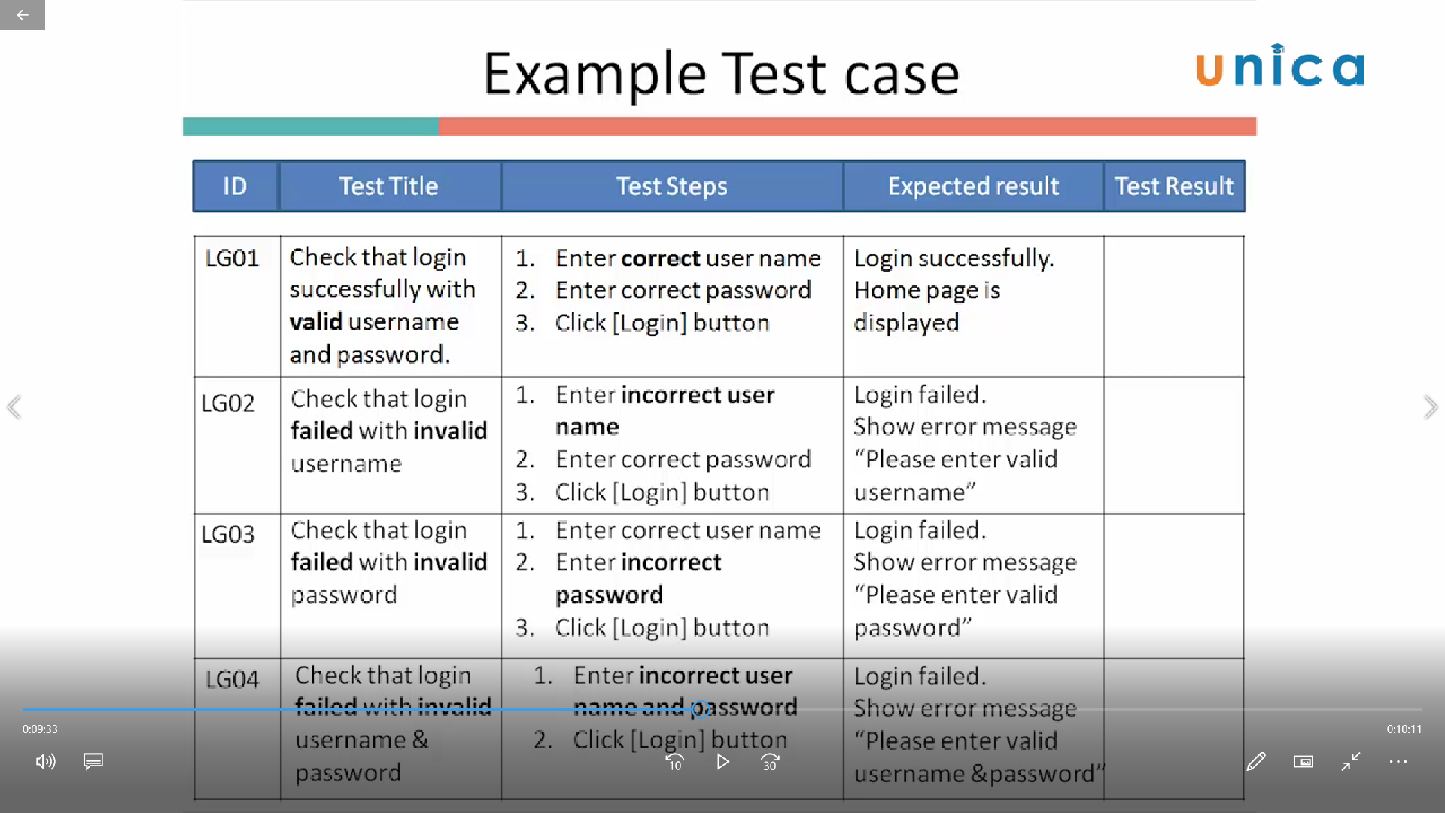
* 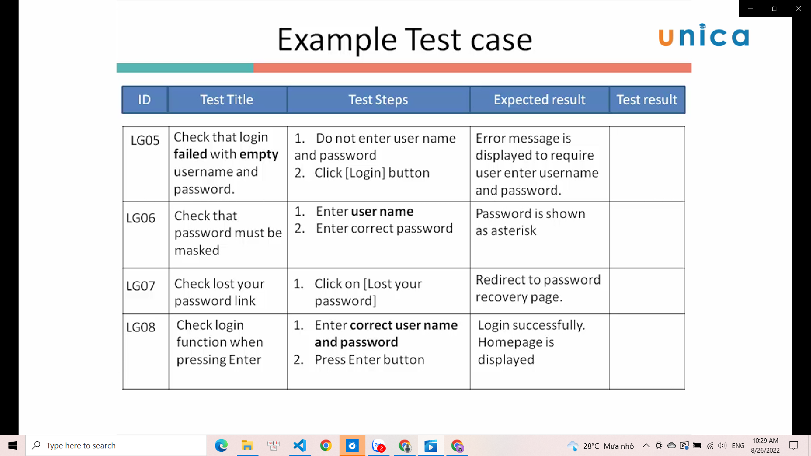

3. User Interface testing

* Con trỏ chuột nằm ở đối tượng nào trên màn hình khi trang được tải lên (nằm ở ô đầu tiên cho phép người dùng nhập dữ liệu vào)
* Phím enter có làm việc giống như nút login hay không ?
* Thứ tự các trường nhập liệu vào có đúng hay không?
* Giao diện có giống thiết kế cho người dùng hay không ?
* Kiểm tra xem dữ liệu có thể hiển thị tùy biến trên các thiết bị khác nhau hay không ?
* Các link còn hoạt động hay đã chết rồi ?
* Link đăng ký cho cho phép người dùng đăng ký khi chưa có tài khoản hay không ?

4. Security testing

* Mật khẩu có được mã hóa khi nhập liệu hay không ?
* Các kí tự mã hóa có được giải mã khi copy không ?
* Có cho phép copy và dán dữ liệu khi nhập password không ?
* Có yêu cầu tối thiểu về độ dài của mật khẩu hay không ?
* Người dùng có thể xem mật khẩu trên mã nguồn hay không ?
* Hệ thống có cho phép truy cập vào mà không cần login không ?
* hệ thống có nhiều account trên máy tính dùng trên nhiều trình duyệt tại cùng một thời điểm hay không ?
* Người dùng có thể thử bao nhiêu lần nếu nhập sai yêu cầu ?
* Hệ thống có cho sử dụng cookie hay không ? Có cho sửa xóa thông tin hay không ? Nếu xóa hay vô hiệu hóa cookie thì hệ thống có chạy bình thường hay không ? Nếu username và password lưu trên cookie thì nó có được mã hoá hay không ?

=> Cookie là tập tin được tạo bởi 1 trang web mà bạn đã truy cập vào để lưu trữ thông tin , dùng để duy trì thông tin trạng thái khi vào các trang khác nhau tại những thời điểm khác nhau , lưu thông tin để không cần điền username và password mà vẫn có thông tin đăng nhập.